LA FUNCIÓN SI EN EXCEL
La función SI en Excel es parte del grupo de funciones Lógicas y nos permite evaluar una condición para determinar si es falsa o verdadera. La función SI es de gran ayuda para tomar decisiones en base al resultado obtenido en la prueba lógica.

Operadores de comparación en Excel:
- = (igual)
- > (mayor)
- < (menor)
- >= (mayor o igual)
- <= (menor o igual)
- <> (distinto)

SINTAXIS DE LA FUNCIÓN SI
=SI (prueba_lógica; valor_si_verdadero; valor_si_falso)
Además de especificar la prueba lógica para la función SI también podemos especificar valores a devolver de acuerdo al resultado de la función.

Para buscar el asistente de función si debemos hacer lo siguiente:
- Primero colocarme en la fila donde se hará la función.
- Clic en la ficha Formulas.
- Luego elegir lógicas
- Por ultimo elegir Si
- Aparece la siguiente ventana
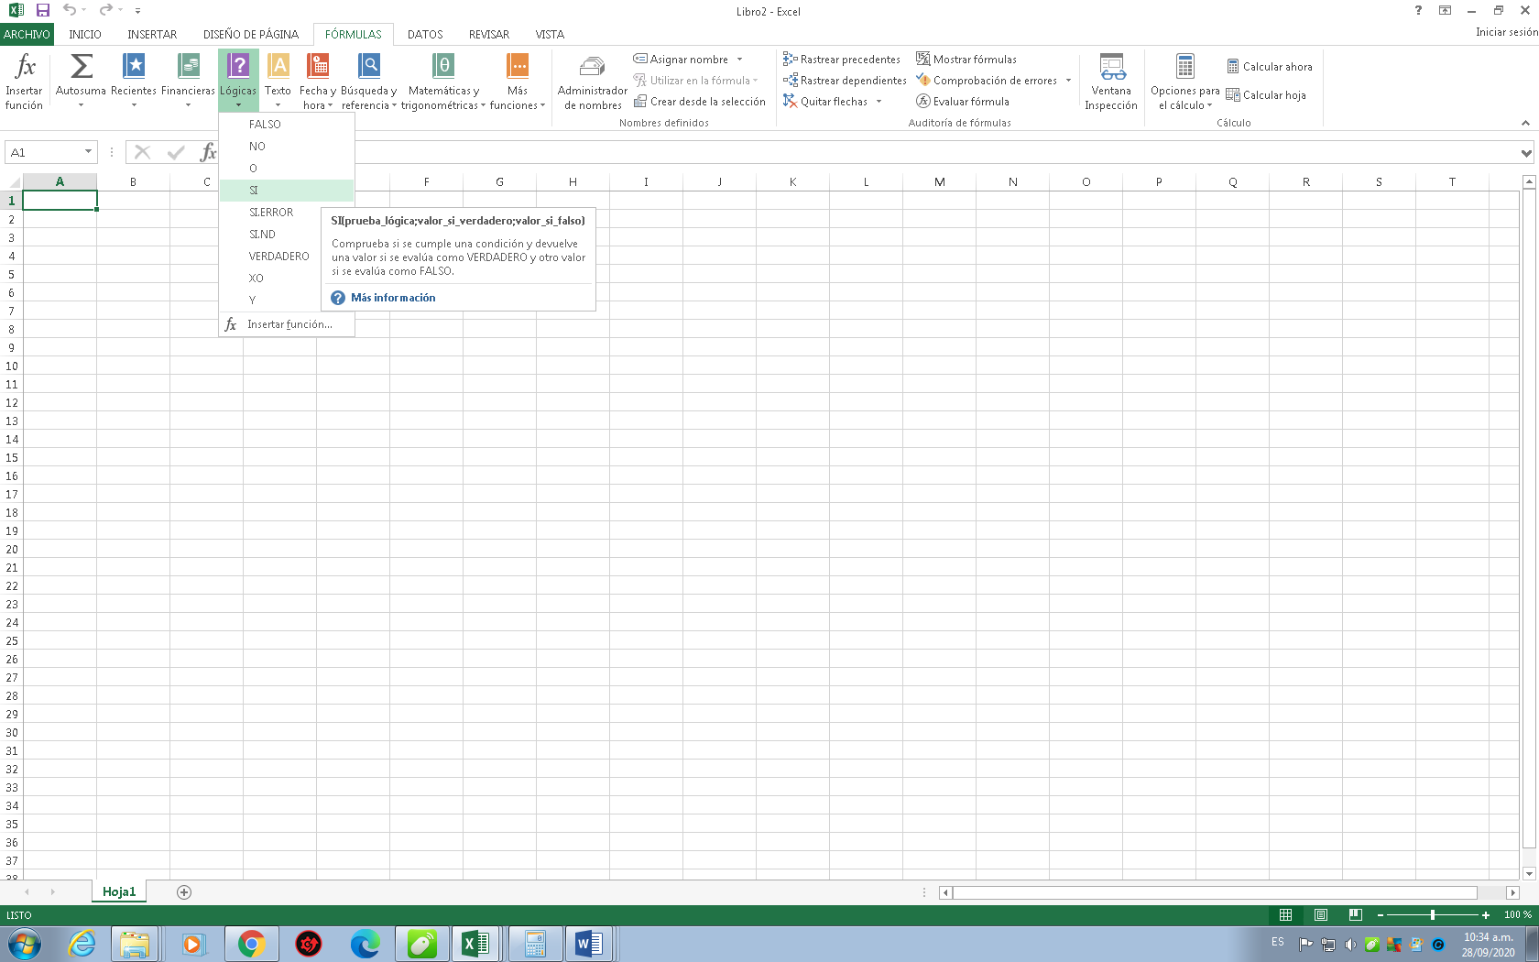
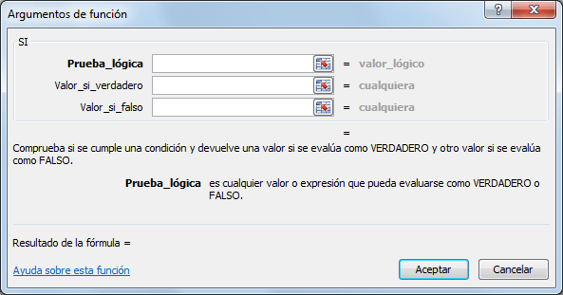
- Prueba_lógica (obligatorio): Expresión lógica que será evaluada para conocer si el resultado es VERDADERO o FALSO.
- Valor_si_verdadero (opcional): El valor que se devolverá en caso de que el resultado de la Prueba_lógica sea VERDADERO.
- Valor_si_falso (opcional): El valor que se devolverá si el resultado de la evaluación es FALSO.
La Prueba_lógica puede ser una expresión que utilice cualquier operador lógico o también puede ser una función de Excel que regrese como resultado VERDADERO o FALSO.
Los argumentos Valor_si_verdadero y Valor_si_falso pueden ser cadenas de texto, números, referencias a otra celda o inclusive otra función de Excel que se ejecutará de acuerdo al resultado de la Prueba_lógica.

EJEMPLOS DE LA FUNCIÓN SI
Probaremos la función SI con el siguiente ejemplo. Tengo una lista de alumnos con sus calificaciones correspondientes en la columna B. Utilizando la función SI desplegaré un mensaje de APROBADO si la calificación del alumno es superior o igual a 60 y un mensaje de REPROBADO si la calificación es menor a 60. La función que utilizaré será la siguiente:
=SI(B2>=60,"APROBADO","REPROBADO")
Observa el resultado al aplicar esta fórmula en todas las celdas de la columna C.
Nota Importante: La Función Lógica Si, se puede realizar tanto con el asistente de Función, como también escribiendo la formula en forma manual.
EJEMPLO CON LOS ARGUMENTOS DE FUNCION SI
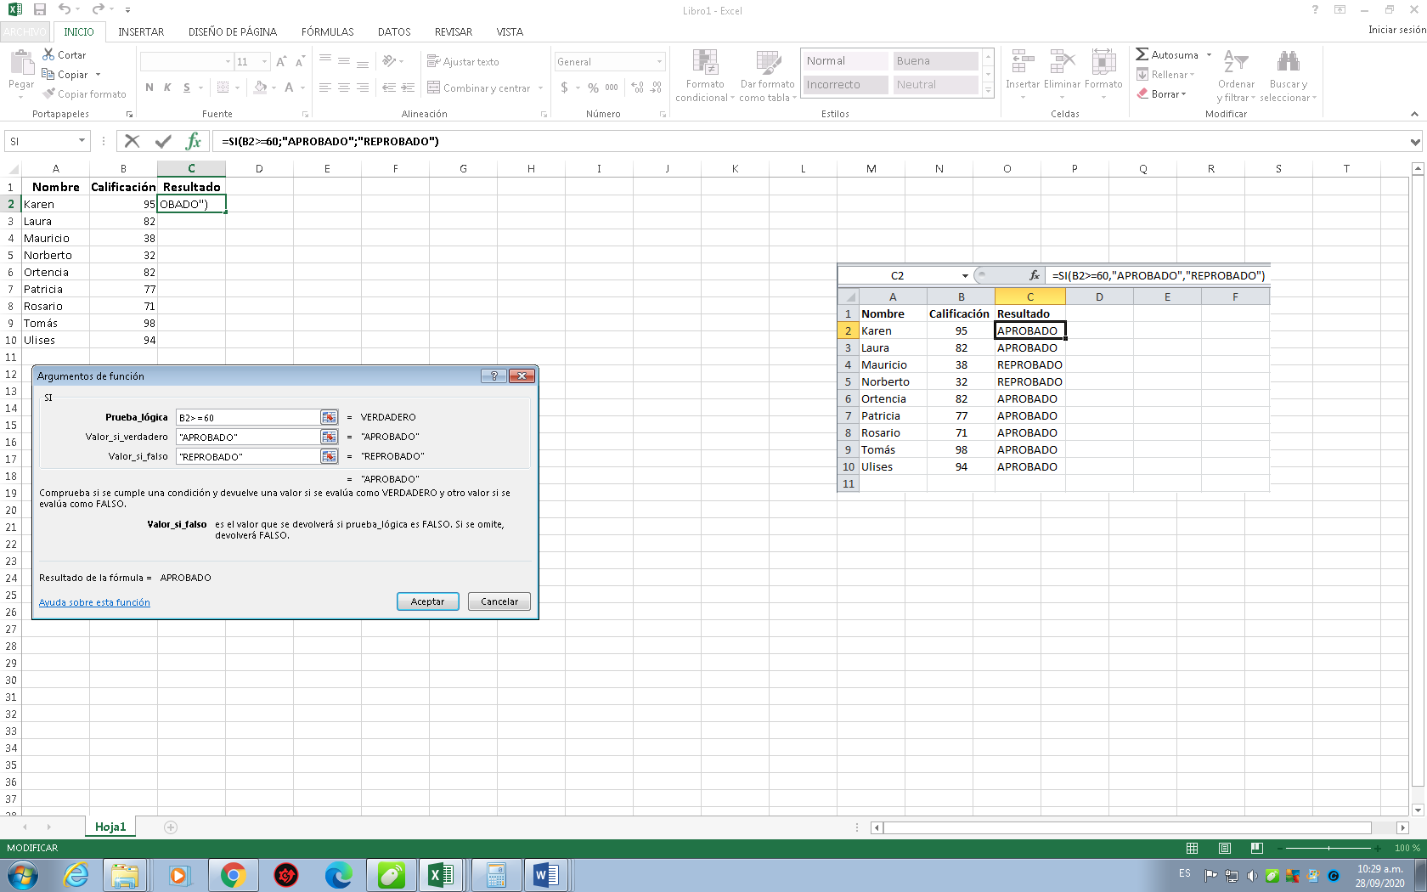
EJEMPLO FINALIZADO CON FUNCION SI
